
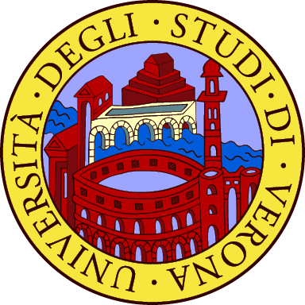
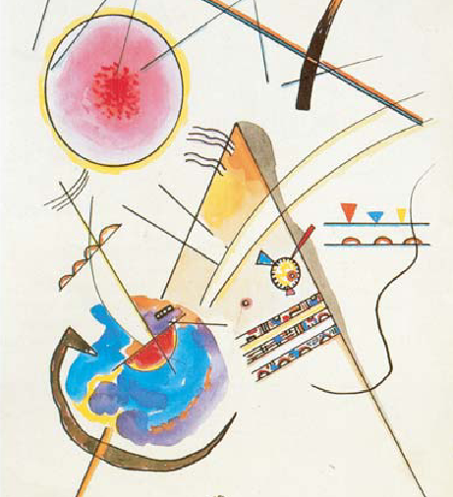
MASTER DI PRIMO LIVELLO IN
“COMUNICAZIONE INTERCULTURALE
E GESTIONE DEI CONFLITTI”
a.a. 2007-2008

Università degli Studi di Verona

Dipartimento di Filosofia, Pedagogia e Psicologia
CENTRO STUDI INTERCULTURALI
Direttore: prof. Agostino Portera

Seminario di studi:

“EDUCAZIONE ALLA CITTADINANZA E COMPETENZE INTERCULTURALI”

Martedì 29 marzo 2011
Aula Zorzi B, ore 17:00 – 19:00

Università degli Studi di Verona
Via Lungadige Porta Vittoria, 17

Introduce e coordina
Prof. Agostino Portera - Direttore del Centro Studi Interculturali

Interverranno:

Dott.ssa Paola Dusi, Università degli Studi di Verona, Risultati ricerca PRIN Educazione interculturale alla cittadinanza a scuola e nei media.
Dott.ssa Stefania Lamberti, Università degli Studi di Verona, Competenze interculturali, Nuovo PRIN 2010 – 2012.

Al termine del seminario ci sarà l’opportunità di segnalare l’interesse e la disponibilità a partecipare ad alcune azioni del PRIN (Progetto di Ricerca di Rilevante Interesse Nazionale) Competenze Interculturali 2010-2012.

